

ТРИГОНОМЕТРІЯ ВИВЧАЄ ЗВ’ЯЗКИ МІЖ ДОВЖИНАМИ І КУТАМИ В ТРИКУТНИКАХ ТА ІНШИХ ФІГУРАХ.
ЯКЩО ДЕЯКІ З ЦИХ ВЕЛИЧИН ВІДОМІ,
ІНШІ МОЖНА ОБЧИСЛИТИ. ТРИГОНОМЕТРІЯ
МАЄ ВЕЛИКЕ
ПРАКТИЧНЕ ЗНАЧЕННЯ
В НАВІГАЦІЇ , АСТРОНОМІЇ, ТОПОГРАФІЇ І ГЕОДЕЗІЇ.

Тема: Застосування розв’язування трикутників у прикладних задачах.

Мета:
- закріпити, систематизувати і перевірити знання учнів з теми: «Розв’язування трикутників»; вміння та навички знаходження невідомих елементів трикутника за трьома відомими; уміння застосовувати набуті знання до розв’язування трикутників і прикладних задач; поглибити та розширити діапазон знань учнів з теми;
- формувати навички та уміння практичного використання набутих теоретичних знань, навчити робити облік рівня знань своїх навчальних досягнень, формувати зацікавленість у результатах спільної роботи; розвивати творчі здібності і логічне мислення учнів при знаходженні ними раціональних шляхів для розв’язування практичних задач;
- формувати організаційну, соціально-особистісну, інформаційну, життєтворчу компетентності;
- виховувати прагнення до знань, інтерес до математики, її історії, розглянувши історичні відомості про виникнення тригонометрії як науки, про вклад в розвиток тригонометрії різних вчених-математиків;
- показати застосування тригонометрії в навігації, морехідній астрономії і топографії (профорієнтація: професія судноводія ), показати важливість математичних знань у повсякденному житті , виховувати почуття взаємодопомоги, взаємопідтримки.
Тип уроку: Урок комплексного застосування знань, умінь та навичок учнів.
Форма уроку: Урок - практикум.
Обладнання: таблиці Брадіса, калькулятори, вимоги до знань та умінь учнів, комп’ютер, презентації, проектор.

Учні повинні знати:
- теореми косинусів і синусів та наслідки з них,
- співвідношення між кутами трикутника і протилежними сторонами.
Учні повинні вміти:
- застосовувати теореми синусів і косинусів та наслідки з них до розв’язування трикутників,
- знаходити невідомі елементи трикутника за трьома відомими,
- застосовувати набуті знання при розв’язуванні прикладних задач.

Хід уроку
І. Організаційний етап.
Організація уваги учнів. Перевірка готовності классу до заняття.
ІІ. Перевірка домашнього завдання.
Перевіряють учні-асистенти вчителя за зразком на перерві і доповідають про стан виконання домашнього завдання.
ІІІ. Оголошення теми та мети уроку.

Слайди 1-6

ІV. Мотивація навчальної діяльності.
Математика застосовується абсолютно скрізь. Зараз математика застосовується не тільки в астрономії, механіці, фізиці, хімії і техніці, де вона застосовувалася і раніше, але також – у біології, суспільних науках і навіть у мовознавстві. Математики передбачають погоду, обчислюють орбіти штучних супутників, курси кораблів, перекладають наукові тексти з однієї мови на іншу.
Знання стають міцнішими, якщо вони застосовуються у практичній діяльності.
Тому проведемо урок практичного застосування знань, що ви отримали під час вивчення теми «Розв’язування трикутників» і ви дізнаєтеся як можна застосувати знання даної теми в житті.
В давнину за допомогою тригонометрії люди навчилися вимірювати уявні трикутники на небі, вершинами яких були зірки. Зараз тригонометрію застосовують навіть для вимірювання відстані між космічними кораблями.

V. Актуалізація знань, умінь та навичок.

Епіграфом до нашого уроку буде висловлювання Блеза Паскаля:

«Серед рівних розумом – за однакових інших умов – переважає той, хто знає геометрію». Слайд 8

- Тест-контроль Слад 9 (тест запускається по наведенню миші)

Учні складають невеличкий тест для самоперевірки.
- Повторення теоретичного матеріалу за допомогою таблиці «алгоритма розв’язування трикутників». Слайд 10

3. Математичний диктант.

- Запишіть теорему косинусів для сторони а.
- Запишіть теорему косинусів для сторони в.
- Запишіть теорему косинусів для сторони с.
- Виразіть з останньої формули соsγ.
- Запишіть теорему синусів.
- Запишіть формулу для обчислення медіани трикутника, проведеної до сторони а.
7) Запишіть, чому дорівнює квадрат сторони СМ трикутника СDМ.
8) Запишіть рівності, що випливають з теореми синусів для OLK:
9) Який кут трикутника найбільший, якщо його сторони а=7, в=9, с=5?
10) Відомо, що сторона а трикутника менша за кожну з двох інших сторін. Який кут трикутника найменший?
(Учні, що сидять за однією партою, міняються зошитами та виконують взаємоперевірку.) Слайд 11

VІ. Застосування знань, закріплення вмінь і навичок при розв’язуванні задач.

1. Перші кроки тригонометрії

Слайди 12-23

2. Практична геометрія.
Розв’язування задач фронтально, з коментуванням.

1) Майстри
Завдання:
- Вибрати оптимальні розміри відрізу тканини для виготовлення косинок заданого розміру;
- Спланувати, скільки відрізу тканини необхідно для виготовлення певної кількості косинок з найменшими витратами.

Слайди 24-27

2) Геодезисти
Розглянемо різні типи задач, які стануть у пригоді справжнім геодезистам.

Слайди 28-32

3) Альпіністи
Завдання:
- Порівняти різні схили гір світу;
- Зробити висновки про найкрутіший та найпохиліший схил.

Слайди 33-38

4)Футболісти
Завдання:
- Створити схему оптимальних ударів м’яча по воротах;
- Розглянути випадок наявності «стінки»;
- Порівняти кути потрапляння м’яча у ворота.

Слайди 39-47

Широко використовується тригонометрія в професії судноводія.
Штурман, судноводій, навігатор в перекладі з латинської – людина, «що може ходити по морю», «їздити по морю».
Навігація вирішує питання визначення напрямів і пройденої відстані в морі; методи обчислення шляху і способи визначення місця судна в морі по береговим і плавучим орієнтирам за допомогою штурманських приладів; питання керування і безаварійної проводки судна при особливих умовах плавання.
Морехідна астрономія вирішує питання визначення місця судна в морі за положенням небесних світил.
Картографія допомагає за допомогою теорії картографічних проекцій, що застосовується в судноводінні, розв’язувати аналітичними і графічними способами специфічні штурманські задачі по проведенню судна з врахуванням дії різних факторів( вітру, течії і т.д.).

5) Штурмани
Завдання:
- здійснити плавання найзручнішим в даних умовах шляхом;
- найбільш точно провести судно в порт призначення;
- з необхідною точністю визначити місце судна в морі.

Слайди 48

Учні об’єднуються в групи. Кожна група – команда корабля, під керівництвом свого штурмана - одержує картку із задачею прикладного змісту: необхідно виконати розрахунки і зорієнтуватися, визначити положення корабля в морі. Учні за допомогою вивчених теорем з теми «Розв’язування трикутників» знаходять невідомі відстані і розв’язують дані задачі. Всі члени групи розв’язують задачу в зошиті.
До дошки виходять по одному представнику від кожної групи і пояснюють розв’язок задачі. Учні інших груп записують розв’язок в зошитах.

Слайди 49,50

№1. Знайти відстань від точки А, в якій знаходиться корабель в певний момент часу до маяка на березі, якщо з цієї точки видно видно маяк під кутом 60° до курсу , а через деякий час корабель буде знаходитись в точці В – на відстані 50 км від точки А, і з точки В даний маяк видно під кутом 110° до курсу корабля.


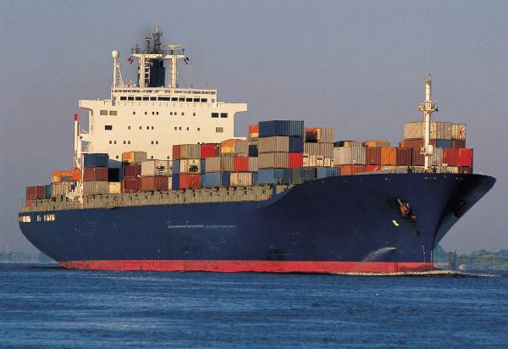
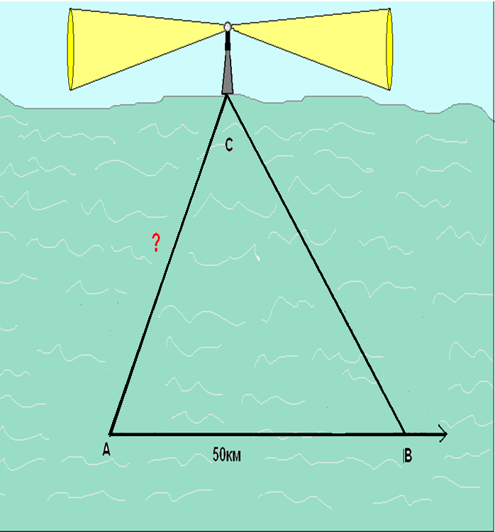

№2. Берегові радіомаяки А і В розміщені на відстані 10 км один від одного. З теплоходу С, за допомогою радіолокаційної станції, що знаходиться на ньому. Визначені відстані до маяків СА=11 км і СВ=9км. Знайдіть кути САВ і СВА пеленгів радіомаяків.

VІІ. Закріплення знань, умінь і навичок.

- Графічний диктант «Так чи ні?»

Учні креслять трикутник з вершиною вгору, якщо твердження вірне і вершиною вниз, якщо неправильне.
Твердження для диктанту:

- Теорема синусів справедлива для будь-якого трикутника.
- $$\frac{а}{\text{sin}α}=\frac{b}{\text{sin}γ}\text{.}$$

- За теоремою косинусів можна знайти невідому сторону трикутника, якщо відомі його сторона і два кути.

- За трьома сторонами можна розв’язати трикутник.

- с²=а²+b²-2аbcosγ.

- У трикутнику проти більшого кута лежить менша сторона.

- За трьома кутами можна розв’язати трикутник.

- Медіани трикутника діляться точкою їх перетину у відношенні 1:2, починаючи від вершини.

- Відношення сторони до синуса протилежного кута дорівнює діаметру кола, описаного навколо цього трикутника.
- Якщо відомо 2 кути трикутника, то третій кут можна знайти за допомогою теореми про суму кутів трикутника.
Ключ до перевірки графічного диктанту: Слайд 51
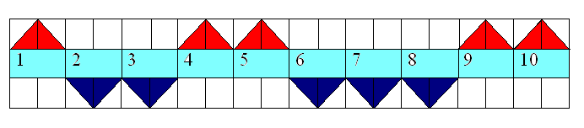

2. Кросворд «Розв’язування трикутників»

 |  |  |  | 4 | 5
1
 |  |  | 2
 |  |  |  |  |  |  |  |  |  |  | 7
 |  |  |  |  |  |  |  | 6
 |  |  |  | 3

По горизонталі:
1.Таблиці Брадіса.
2. Теорема, яка дозволяє знайти квадрат будь-якої сторони трикутника.
3. Чим для теореми синусів є рівність $\frac{а}{\text{sin}α}=2R?$

По вертикалі:
4. Трикутник, у якого один із кутів дорівнює 90^{о}.
5. Теорема, яка використовується при розв’язуванні трикутників, якщо відомо один кут і дві сторони, або одна сторона і два кути.
6. Яка сторона лежить у трикутнику проти більшого кута?
7. У трикутнику проти меншого кута лежить менша…?
Відповіді:
По горизонталі:
- Чотиризначні. 2. Косинусів. 3. Наслідком.
По вертикалі:
4. Прямокутний.5. Синусів. 6.Більша. 7. Сторона.
VІІІ. Підсумок уроку.
- Виставлення і коментування оцінок.
Учні оголошують свої результати.
- Метод «Чотири ЩО?»
- Що ви дізналися, навчилися на уроці?
- Що сподобалося найбільше?
- Що було найскладнішим?
- Що треба ще вивчити?
Як ви вважаєте, чи досягли мету уроку?

ІХ. Домашнє завдання.
Повторити § . Розв’язати практичні задачі на розв’язування трикутників.

Слайд 52, 53

1. Під яким кутом видно прямолінійний край лісу АВ = 1240 м із пункту С, який віддалений від А на 1600 м і від В – на 1170 м?
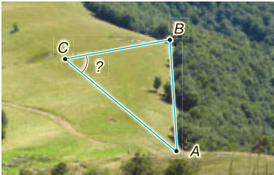

2. На горі знаходиться башта висотою 60 м. Деякий предмет на підошві гори видно з вершини В башти під кутом 65° до горизонту, а з її основи С – під кутом 35° до горизонту. Знайдіть висоту гори.

